A partir del siguiente HTML:

<!DOCTYPE html>

<html lang="es">

<head>

    <meta charset="UTF-8">

    <meta name="viewport" content="width=device-width, initial-scale=1.0">

    <title>Document</title>

    <link rel="stylesheet" href="css/estilos2.css">

</head>

<body>

    <div class="sticky"> <!--Color de fondo blueviolet, espacio superior 0 (top). Los elementos contenidos hay que situarlos en línea-->

        STICKY

        <div class="menu"> <!--Cada elemento padding de 20px, ancho 100px y centrados-->

            Inicio

        </div>

        <div class="menu"><!--Cada elemento padding de 20px, ancho 100px y centrados-->

            Productos

        </div>

        <div class="menu"><!--Cada elemento padding de 20px, ancho 100px y centrados-->

            Contacto

        </div>

        <div class="menu"><!--Cada elemento padding de 20px, ancho 100px y centrados-->

            Sobre nosotros

        </div>

    </div>

    <div class="static">ESTATICA</div><!--color de fondo olive, alto 150px, ancho 80%, centrado-->

    <div class="relative">RELATIVA<!--Color de fondo lightblue, alto 200px, ancho 60%, espacio inferior 50px(top), centrado-->

        <!--A los div dentro de relative aplicar alto 100px y width 100px-->

        <div class="hijo1">ABSOLUTA</div><!--Posicion absolute, color fondo rojo, espacion a la izquierda 100px, espacio superior 50px-->

        <div class="hijo2">ABSOLUTA</div><!--Posicion absolute, color fondo chartreuse, espacion a la izquierda 120px, espacio superior 30px-->

    </div>

    <div class="fixed">FIJA</div><!--color de fondo teal, alto 120px, ancho 100%, espacio superior 300px(top) centrado-->

    <div class="absolute">ABSOLUTA</div><!--color de fondo gold, alto 500px, ancho 200px, espacio superior 300px(top) centrado-->

</body>

</html>

Haz que los elementos de la página se aproximen a la siguiente distribución respetando el posicionamiento indicado por las clases del HTML:

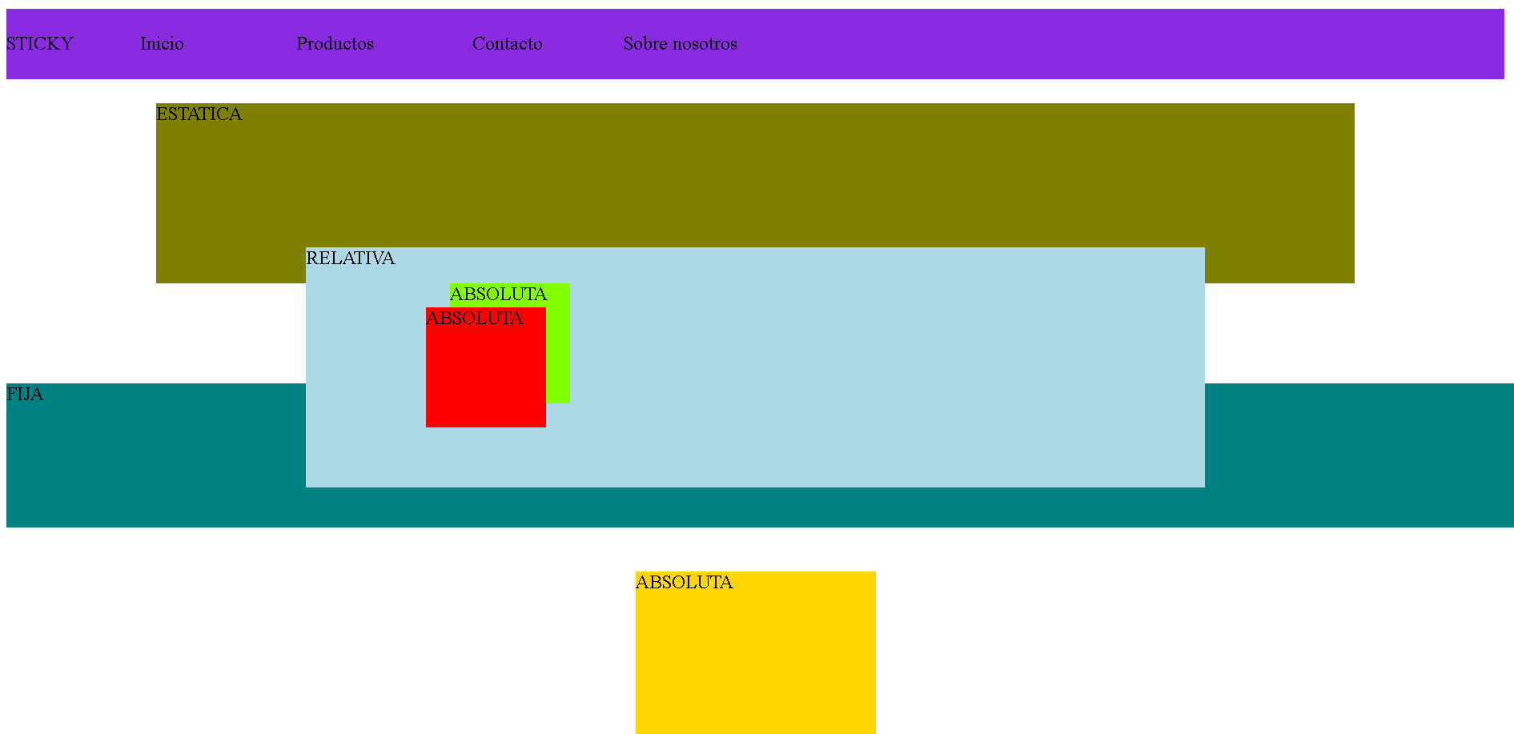

Usando el scroll las posiciones varían del siguiente modo:

